Районный конкурс детских и юношеских театральных коллективов «Золотой ключик – 2017»
27 марта 2017 года с целью популяризации и сохранения театрального искусства среди детей и подростков, приобщения детей к занятиям детским художественным творчеством в Детско-юношеском центре «Гармония» был проведен районный конкурс детских и юношеских театральных коллективов «Золотой ключик – 2017». Утреннее солнышко и бодрый весенний настрой явно способствовали успешным выступлениям участников шести детских самодеятельных театральных коллективов.
Как и в любом конкурсе не обошлось без жюри: Л.Г.Боброва (директор МБУДО ДЮЦ «Гармония»), Н.А.Щербакова (художественный руководитель МАУК «Чановский РДК»), Т.А.Цырукина (библиотекарь-абонемент Чановской детской библиотеки). При оценивании конкурсантов учитывались следующие критерии:
- выразительность, эмоциональность и техника исполнения роли;
- создание художественного образа произведения;
- уровень творческой подготовки исполнителей: сценическая речь, четкая дикция, сценическая пластика;
- соответствие репертуара возрасту исполнителей;
- наличие костюмов и соответствие их спектаклю;
- художественное и музыкальное оформление спектакля, реквизит.
Все участники конкурса постарались показать себя с лучшей стороны. И все-таки конкурс есть конкурс, и после подведения его итогов результаты распределились следующим образом:
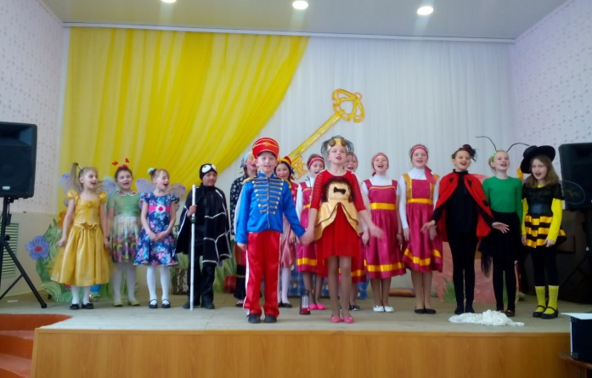
Дипломом победителя районного конкурса детских и юношеских театральных коллективов «Золотой ключик – 2017» решением жюри были признаны:
- Театральный коллектив «Улыбка» (МБОУ Озеро-Карачинская СШ) за театральную постановку сказки «Муха-Цокотуха» К.И.Чуковского, руководители театрального коллектива – Кожемякина К.А., Которженко А.А.;
- Театральный коллектив «Юный актер» (МБОУ Новопреображенская СШ) за театральную постановку сказки «Краденое солнце» К.И.Чуковского, руководитель театрального коллектива Берилло О.Н.
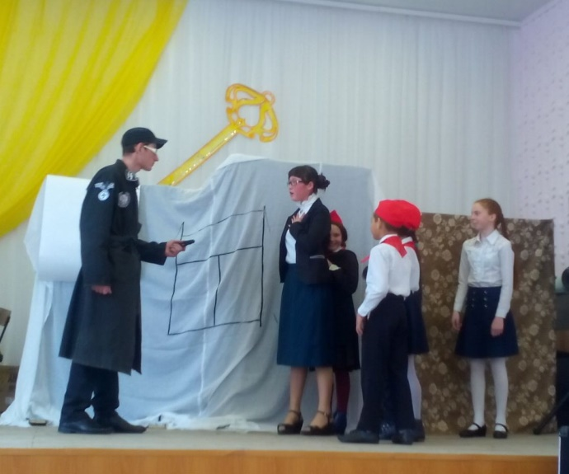
Дипломом за участие районного конкурса детских и юношеских театральных коллективов «Золотой ключик – 2017» были награждены:
- Театральная студия «Апельсин» (МБУДО ДЮЦ «Гармония»), руководитель студии Верлова Е.Я.;
- Театральная группа «Современник» (МБОУ Осинцевская СШ), руководитель группы Калинина А.С.;
- Театральный коллектив «Теремок» (МБОУ Чановская СШ №1), руководитель коллектива Подчасова А.Д.;
- Театральный коллектив «Эксперимент» (МБОУ Песчаноозерная СШ), руководитель коллектива Дадонова Д.Ф.
В номинациях на этом конкурсе были отмечены:
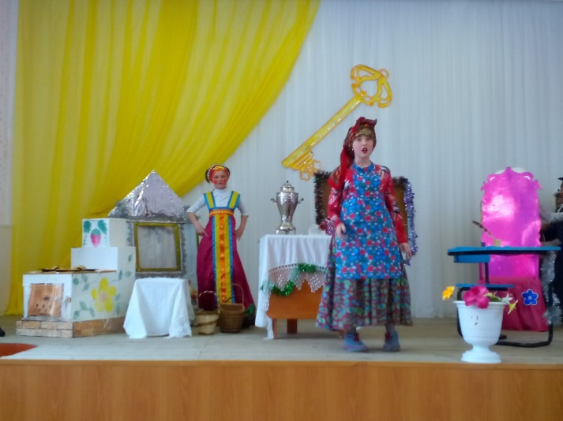
- «Лучшая женская роль» - Рыхтикова Светлана, обучающаяся Песчаноозерной СШ (роль Принцессы в театральной постановке сказки «Двенадцать месяцев» С.Я.Маршака);
- «Лучшая мужская роль» - Бахрачев Вячеслав, обучающийся Озеро-Карачинской СШ (роль Паука в театральной постановке сказки «Муха-Цокотуха» К.И.Чуковского);
- «Лучшие декорации и костюмы» - театральный коллектив «Юный актер» (Новопреображенская СШ) и театральный коллектив «Улыбка» (Озеро-Карачинская СШ);
- «Лучшее музыкальное оформление» - театральный коллектив «Улыбка» (Озеро-Карачинская СШ).

Все участники конкурса детских и юношеских театральных коллективов «Золотой ключик – 2017» проявили свой потрясающий талант. Хочется выразить огромную благодарность всем юным актерам и их наставникам, подарившим всем присутствующим зрителям в зале замечательный праздник по имени «Театр». Желаем вам в дальнейшем творческих успехов!
А.Д.Багирова,
методист ДЮЦ «Гармония»

